|  |  |  |  |
| --- | --- | --- | --- |
| 1 | | 57,864.0 | |
| NUMERO DE FRONTERAS | | ENERGIA AGREGADA | |
|  | | | |
| SI | | 04/09/2020 | |
| CONTRATO | | VENCIMIENTO CONTRATO | |

|  |
| --- |
| **COMPAÑIA DE EMPAQUES**  USUARIO |

|  |
| --- |
| Ejecutivo de cuenta |

|  |
| --- |
| PUNTO FOCAL |

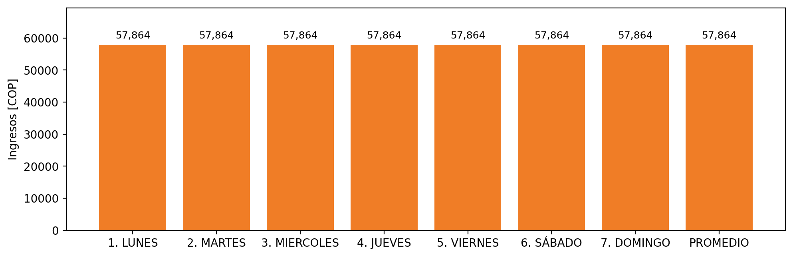

|  |  |  |  |  |  |  |  |  |  |  |
| --- | --- | --- | --- | --- | --- | --- | --- | --- | --- | --- |
| **FRONTERA** | **COD SIC** | **PREDIO** | **FRT DDV** | **TIPO DDV** | **PROMEDIO** | **PRÓXIMA ACTUALIZACIÓN** | **MARGEN DE ERROR** | **ÚLTIMA PRUEBA DDV** | **DÍAS PARTICIPACIÓN** | **FECHA REFERENCIA PRÓXIMA PRUEBA DDV** |
| ERROR | ERROR | ERROR | ERROR | ERROR | ERROR | ERROR | ERROR | ERROR | ERROR | ERROR |